АВТОМАТИЗИРОВАННАЯ ИНФОРМАЦИОННАЯ СИСТЕМА ГОСУДАРСТВЕННЫХ И МУНИЦИПАЛЬНЫХ ПЛАТЕЖЕЙ "ГМП-ЭКСПРЕСС "
Руководство СИСТЕМНОГО АДМИНИСТРАТОРА
XXXXXXXX.425520.003.ИЗ.03

Оглавление
1. Введение 4
1.1. О Системе 4
1.2. О руководстве 5
1.3. Термины и определения 5
2. Начало работы с Системой 8
3. Интерфейс Системы 9
3.1. Общий вид и элементы управления 9
3.1.1. Зона заголовка 9
3.1.1.1 Индикатор доступности ГИС ГМП 9
3.1.1.2 Элемент управления сеансом пользователя 10
3.1.1.3 Список элементов меню 10
3.1.2. Зона журналов и настроек 11
3.1.2.1 Фильтрация записей журналов 11
3.1.2.2 Выбор записей журналов 13
3.1.3. Виды управляющих элементов 14
4. Справочники 16
4.1. Участники 16
4.1.1. Атрибуты журнала 16
4.1.2. Элементы управления журнала 17
4.1.3. Создание и редактирование карточки Участника 17
4.1.4. Просмотр карточки Участника 22
4.2. Пользователи 25
4.2.1. Атрибуты журнала 25
4.2.2. Элементы управления журнала 26
4.2.3. Создание и редактирование карточки пользователя 26
4.2.4. Просмотр карточки пользователя 29
4.3. Банки 31
4.3.1. Атрибуты журнала 32
4.3.2. Элементы управления журнала 32
4.3.3. Создание и редактирование карточки банка 33
4.3.4. Просмотр карточки банка 38
4.4. КБК 39
4.4.1. Атрибуты журнала 40
4.4.2. Элементы управления журнала 40
4.4.3. Создание и редактирование карточки КБК 40
4.4.4. Просмотр карточки КБК 41
4.5. ОКТМО 42
4.5.1. Атрибуты журнала 42
4.5.2. Элементы управления журнала 43
4.5.3. Создание и редактирование карточки ОКТМО 43
4.5.4. Просмотр карточки ОКТМО 44
4.6. ОКСМ 45
4.6.1. Атрибуты журнала 46
4.6.2. Элементы управления журнала 46
4.6.3. Создание и редактирование карточки ОКСМ 46
4.6.4. Просмотр карточки ОКСМ 47
5. Настройки 49
5.1. Доступ и адреса 49
5.2. Запуск и отключение 50
5.3. Задачи по расписанию 51
6. Отчеты 53
7. Журналы операций 55
8. Сообщения 59
9. Новости 63
10. Начисления и платежи 66
Платежи 67

Введение

О Системе
Автоматизированная информационная система государственных и муниципальных платежей "ГМП-Экспресс " (далее – Система) автоматизирует процессы взаимодействия Участников при оказании ими информационных услуг по учету начислений и фактов оплаты в соответствии с действующими процедурами взаимодействия организаций-поставщиков услуг с физическими и юридическими лицами, а именно: размещения и получения информации об уплате физическими и юридическими лицами платежей за оказание государственных и муниципальных услуг, услуг, указанных в части 3 статьи 1 и части 1 статьи 9 Федерального закона от 27 июля 2010 г. № 210-ФЗ, платежей, являющихся источниками формирования доходов бюджетов бюджетной системы Российской Федерации.
Пользователям системы предоставляются полномочия в соответствии с определенными ролями:
      - Администратор Системы
      - Финансовый Администратор Системы
      - Финансовый Оператор Системы
      - Оператор Системы
      - Оператор запросов

Доступ к информации в Системе предоставляется с учетом роли пользователя в разрезе Участника и структурного подразделения Участника.
Пользователю могут быть назначены одна или несколько ролей в разрезе одного или множества Участников, или их структурных подразделений независимо от организационно-штатной принадлежности пользователя к Участнику или его структурному подразделению.

О руководстве
Настоящее руководство содержит инструкции для Администратора Системы по работе в Системе.
Администратор Системы выполняет:
- заведение (регистрацию учетных записей) Участников в Системе;
- создание учетных записей Финансовых администраторов Участников и Операторов Запросов, назначенных соответствующим распорядительным документом;
- заполнение и актуализацию базовых справочников Системы: ОКТМО, КБК, ОКСМ, реестра кредитно-финансовых учреждений;
- технологическое сопровождение Системы, включая:
- общую настройку Системы - ввод и изменение данных для подключения к внешним источникам;
- настройку выполнения заданий по расписанию;
- локализацию ошибок и диагностирование Системы.

Термины и определения

В рамках настоящего документа используются следующие сокращения, термины и определения:
ЕСМЭВ – единая система межведомственного электронного взаимодействия;
РГУ – региональная информационная система «Реестр государственных и муниципальных услуг (функций)»;
ЕПГУ – федеральная государственная информационная система «Единый портал государственных и муниципальных услуг (функций)»;
РПГУ – региональная информационная система «Портал государственных и муниципальных услуг (функций)»;
РАИС МФЦ – Региональная автоматизированная информационная система поддержки деятельности многофункциональных центров предоставления государственных и муниципальных услуг;
ЕСИА – федеральная государственная информационная система «Единая система идентификации и аутентификации в инфраструктуре, обеспечивающей информационно-технологическое взаимодействие информационных систем, используемых для предоставления государственных и муниципальных услуг в электронной форме»;
ГИС ГМП – государственная информационная система о государственных и муниципальных платежах, предназначенная для размещения и получения информации об уплате физическими и юридическими лицами платежей за оказание государственных и муниципальных услуг, услуг, указанных в части 3 статьи 1 и части 1 статьи 9 Федерального закона от 27 июля 2010 г. № 210-ФЗ, платежей, являющихся источниками формирования доходов бюджетов бюджетной системы Российской Федерации, а также иных платежей, в случаях, предусмотренных федеральными законами;
Участники Системы – администраторы доходов бюджета (государственные (муниципальные) бюджетные и автономные учреждения (далее - администраторы начислений, главные администраторы начислений), органы местного самоуправления, оператор регионального портала государственных и муниципальных услуг (функций), многофункциональный центр предоставления государственных и муниципальных услуг, подключенные к Системе и использующие возможности Системы для взаимодействия с ГИС ГМП;
АН – администраторы начислений;
ГАН – главный администратор начислений;
Пользователи Системы – уполномоченные сотрудники Участников Системы.
УИН – уникальный идентификатор начисления, позволяющий точно идентифицировать запись о начислении в ГИС ГМП;
ВИС – ведомственная информационная система;
ЭП – электронная подпись;
ЭП-СП – электронная подпись, формируемая от имени должностного лица органа власти, участвующего в межведомственном взаимодействии при оказании государственных или муниципальных услуг;
ЭП-ОВ – электронная подпись органа власти, участвующего в межведомственном взаимодействии при оказании государственных или муниципальных услуг;
БД – база данных.

Начало работы с Системой
Запустить браузер (MS Explorer, Chrome, Firefox), указать адрес Системы.
Для входа в Систему с использованием имени и пароля в полях «Логин» и «Пароль» необходимо ввести соответствующие значения.
Для входа в Систему с использованием электронной подписи пользователю необходимо выбрать соответствующий способ авторизации и нажать кнопку «Войти».
Авторизация в Системе также возможна с использованием единой системы идентификации и аутентификации (ЕСИА). ЕСИА обеспечивает санкционированный доступ участников информационного взаимодействия (граждан-заявителей и должностных лиц органов исполнительной власти) к информации, содержащейся в государственных информационных системах и иных информационных системах.
Для входа в Систему с использованием ЕСИА пользователю необходимо выбрать соответствующий способ авторизации и нажать кнопку «Войти».

Интерфейс Системы

Общий вид и элементы управления
После успешного входа в Систему в браузере отображается рабочее окно Администратора Системы (см. рис. 1).
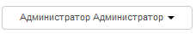
1
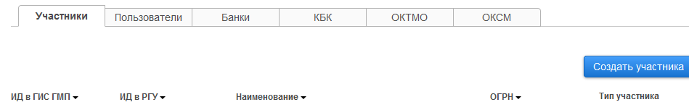
2
Рис. 1. Общий вид основного рабочего окна Администратора Системы
Основное рабочее окно разделено на следующие функциональные зоны:
- Зона заголовка;
- Зона журналов и настроек.

Зона заголовка
Зона заголовка содержит следующие элементы:
- Индикатор доступности ГИС ГМП;
- Элемент управления сеансом пользователя;
- Список журналов и настроек.

3.1.1.1 Индикатор доступности ГИС ГМП
Индикатор доступности ГИС ГМП предназначен для информирования Администратора Системы о невозможности обмена данными с ГИС ГМП:
Администратор Системы имеет возможность уведомить пользователей об изменении статуса доступности ГИС ГМП с помощью новостей и индивидуальных сообщений.

3.1.1.2 Элемент управления сеансом пользователя
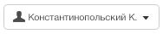Представляет собой элемент управления типа «кнопка-меню», отображающий ФИО пользователя Системы, содержит меню:
- Сменить роль. Позволяет пользователю работать в Системе с использованием другой роли, если таковая была ему назначена.
- Редактировать личные данные. Позволяет пользователю открыть карточку с личными данными для просмотра или изменения.
- Выход. Завершение сеанса работы с Системой.

3.1.1.3 Список элементов меню
Администратору Системы доступны элементы меню:
- Начисления. Содержит журналы начислений и платежей;
- Справочники. Содержит журналы Участников, пользователей (Финансовых Администраторов), а также общесистемных (базовых) справочников: Банков, КБК, ОКТМО и ОКСМ;
- Настройки. Содержит данные для подключения к внешним источникам, а также элементы для управления заданиями по расписанию;
- Отчеты. Содержит сводную информацию о начислениях Участника за период времени, сгруппированную по различным критериям;
- Журнал операций. Содержит информацию о запросах ГИС ГМП, инициированных Системой и ВИС, а также операциях пользователей, связанных как с взаимодействием Системы с ГИС ГМП, так и с модификацией данных самой Системы;
- Сообщения. Содержит список сообщений, отправленных и полученных пользователем. Дополнительный индикатор содержит информацию о количестве новых входящих сообщений;
- Новости. Содержит список новостей.

Подробная информация о каждом журнале приведена в разделе 4 данного Руководства.
Переход к одному из журналов осуществляется нажатием левой клавиши манипулятора «мышь».
Список журналов также доступен в нижней части зоны журналов.

Зона журналов и настроек
В зоне журналов отображаются информационные объекты – записи соответствующего типа (Участники, пользователи, операции, сообщения, новости), а также элементы управления.
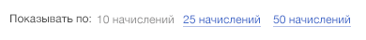
Записи отображаются в журналах постранично, порциями по 10 (по умолчанию), 25 или 50 элементов.
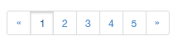
Навигатор позволяет перейти на следующую, предыдущую, первую страницу журнала либо следующую порцию страниц.

3.1.2.1 Фильтрация записей журналов

Записи в журналах могут быть отфильтрованы по значениям одного или нескольких атрибутов (столбцов).
Для фильтрации необходимо:
- Нажать левой клавишей манипулятора «мышь» на заголовке соответствующего столбца;
- Ввести в появившемся поле текстовый фрагмент (см. рис. 2) или выбрать интервал дат (см. рис. 3), по которому будет осуществляться фильтрация;
- Подтвердить фильтрацию нажатием на клавиатуре клавиши Enter.
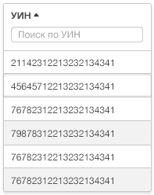
Рис.2. Ввод текстового фильтра записей журналов

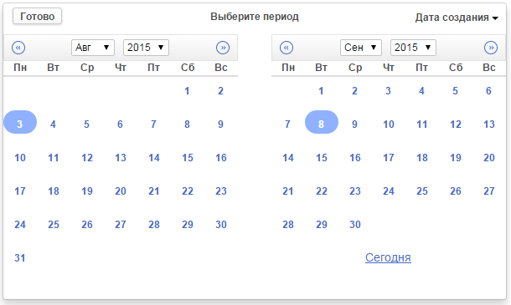
Рис.3. Ввод интервала дат для фильтрации записей журналов

Заголовки столбцов, по которым выполнена фильтрация, отображаются в виде «вжатых» (см. Рис. 4)
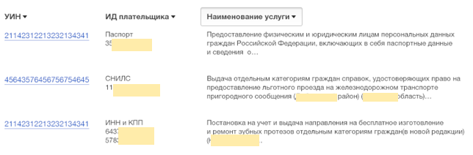
Рис. 4 Фильтрация записей журналов

Для отмены фильтрации необходимо нажать на «вжатом» заголовке столбца (см. Рис. 5).
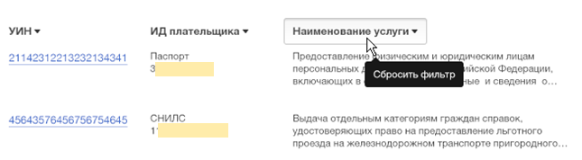
Рис.5 Отмена фильтрации

3.1.2.2 Выбор записей журналов

Выбор одной или нескольких записей журнала осуществляется нажатием левой клавиши манипулятора «мышь». Повторное нажатие на выбранной записи отменяет сделанный выбор.
Не выбранные записи отображаются в журнале на белом фоне, выбранные – на бежевом (см. Рис. 6).
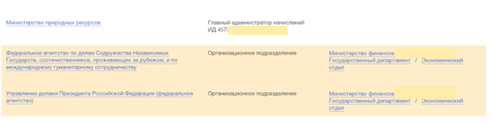
Рис.6 Выбор записей в журнале

Виды управляющих элементов

Система использует следующие виды управляющих элементов:
- Кнопка-текст, например: . Нажатие на кнопку приводит к выполнению соответствующего действия;
- Кнопка-пиктограмма, например: . Нажатие на кнопку приводит к выполнению определенного действия;
- Кнопка-флаг 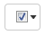. В журналах используется для выбора всех записей; в карточках объектов (например, подразделения) используется в качестве атрибута (признака);
- Ссылка, например: . Используется для выполнения соответствующего действия, а также для перехода на другую страницу (окно) Системы;
- Выбор значения из списка; например, выбор типа счета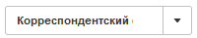; Используется для выбора из ограниченного списка значений;

- Выбор значения из справочника; Например,
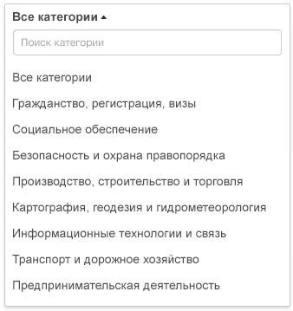

Используется для выбора из большого количества записей справочника. При вводе текста доступными будут являться только соответствующие справочные данные.

Справочники
Раздел «Справочники» обеспечивает доступ к справочникам:
- Участники;
- Пользователи;
- Банки;
- КБК;
- ОКТМО;
- ОКСМ.

Участники
Справочник Участников представляет собой список Администраторов начислений и Администраторов запросов.
Администратор Системы создает запись Участника и назначает в нем сотрудника на роль Финансового Администратора или Оператора Запросов.
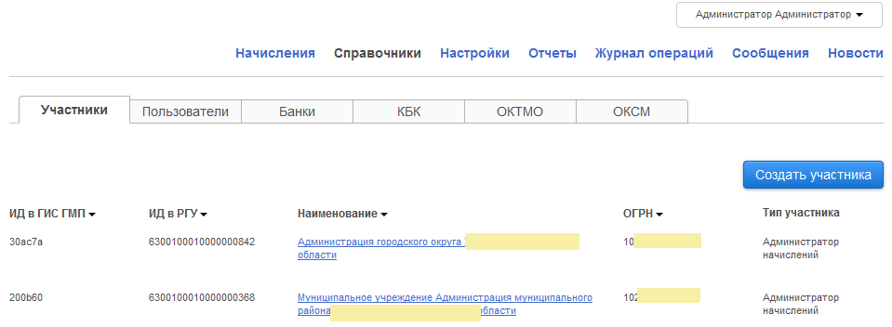
Рис. 7. Справочник Участников

Атрибуты журнала
Справочник Участников (см. рис.7) содержит следующие атрибуты:
- ИД в ГИС ГМП. Идентификатор Участника, полученный при регистрации в Федеральном Казначействе;
- ИД в РГУ. Идентификатор Участника, полученный при регистрации в РГУ;
- Наименование. Наименование Участника является ссылкой, нажатием левой клавиши мыши производится переход в карточку Участника в режиме чтения;
- ОГРН. Основной государственный регистрационный номер записи о создании юридического лица.
- Тип участника.
В ячейке журнала отображается не более 100 символов. Если содержимое ячейки не может быть отображено на экране полностью, то при наведении на нем указателя мыши оно отображается в виде подсказки.
Фильтрация записей журнала возможна по любому атрибуту или сочетанию атрибутов Участника. Подробнее о фильтрации см. п.3.1.2.1.

Элементы управления журнала

Справочник Участников содержит следующие элементы управления:
- Создать Участника.
- Удалить Участника. Позволяет удалить карточку Участника.

Создание и редактирование карточки Участника
      - Основные элементы управления карточки Участника
Основными элементами управления карточки Участника являются:
- Кнопка «Отменить». 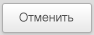 Кнопка предназначена для отмены создания карточки или для выхода без сохранения последних изменений.
- Кнопка «Сохранить». 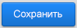 Кнопка предназначена для сохранения изменений вновь созданной или измененной карточки.
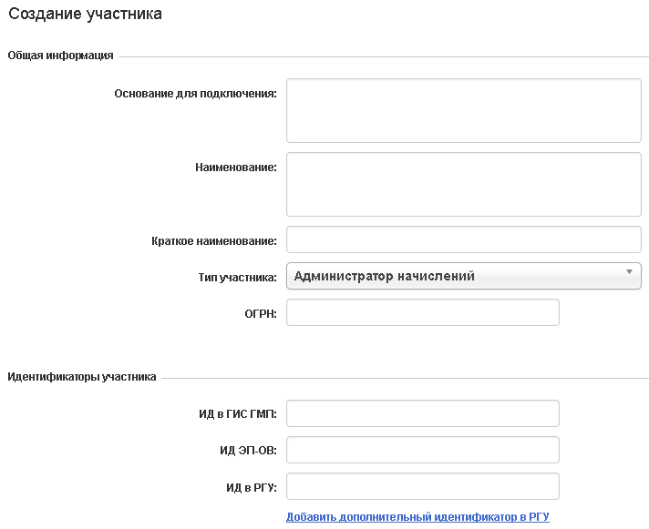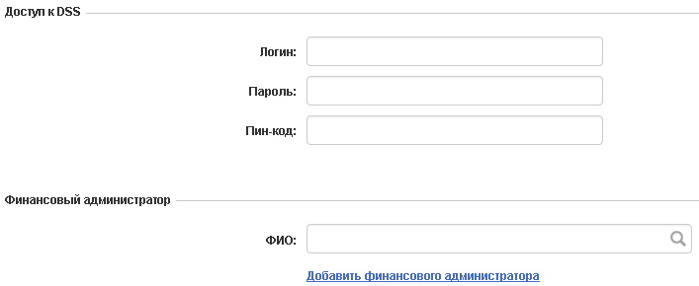

Рис. 8 Карточка Участника
Карточка Участника (см. рис. 8) содержит блоки:
- Общая информация;
- Идентификаторы Участника;
- Доступ к DSS;
- Финансовый Администратор.
      - Вкладка «Общая информация»
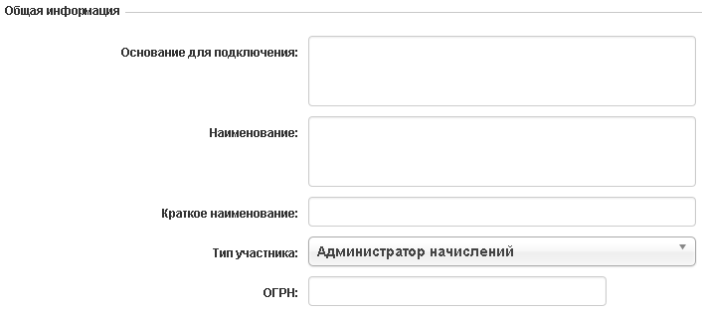
Рис. 9. Блок «Общая информация»
Блок «Общая информация» (см. рис. 9) содержит атрибуты, указанные ниже в таблице:
Название атрибута | Описание атрибута
Основание для подключения | Документ, на основании которого Участник был внесен в реестр Системы.
Наименование | Наименование Участника.  Атрибут является обязательным для заполнения.
Краткое наименование | Краткое наименование Участника.  Атрибут является обязательным для заполнения.
Тип Участника | Значение выбирается из списка. Атрибут является обязательным для заполнения.
ОГРН | Основной государственный регистрационный номер записи о создании юридического лица. Атрибут является обязательным для заполнения.
      - Блок «Идентификаторы Участника»
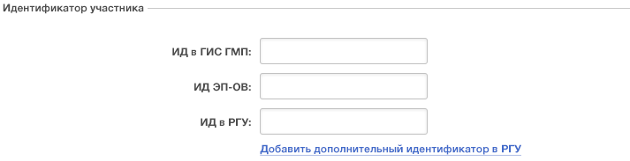
Рис. 10. Блок «Идентификаторы Участника»
Блок «Идентификатор Участника» (см. рис. 10) содержит атрибуты, указанные ниже в таблице:
Название атрибута | Описание атрибута
ИД в ГИС ГМП | Идентификатор Участника, полученный при регистрации в Федеральном Казначействе. Атрибут является обязательным для заполнения.
ИД ЭП-ОВ | Сертификат электронной подписи Участника. Атрибут является обязательным для заполнения.
ИД в РГУ | Идентификатор Участника, полученный при регистрации в РГУ. Атрибут является обязательным для заполнения в случае если тип участника принимает значение «Администратор начислений».
Если услуги, «закрепленные» за несколькими Участниками согласно РГУ, должны быть «закреплены» за одним Участником в рамках Системы, Администратор Системы имеет возможность указать дополнительные идентификаторы Участников в РГУ, используя ссылку .
      - Блок «Доступ к DSS»
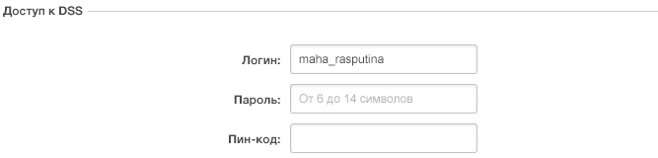
Рис. 13. Блок «Доступ к DSS»
Блок «Доступ к DSS» (см. рис. 11) содержит атрибуты, указанные ниже в таблице:
Название атрибута | Описание атрибута
Логин | Логин доступа к серверу КриптоПРО DSS. Атрибут является обязательным для заполнения.
Пароль | Пароль доступа к серверу КриптоПРО DSS. Атрибут является обязательным для заполнения.
Пин-код | Пин-код контейнера закрытого ключа ЭП-ОВ. Атрибут является обязательным для заполнения.

      - Блок «Финансовый Администратор»
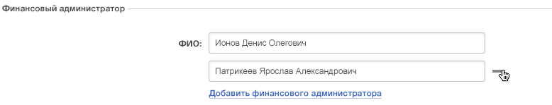
Рис. 12. Блок «Финансовый Администратор»
В блоке «Финансовый Администратор» (см. рис. 12) указаны пользователи, наделенные ролью Финансового Администратора данного Участника, если в качестве типа Участника указан «Администратор начислений».
Для назначения на роль еще одного сотрудника нажмите на ссылку , после чего на форме отобразится еще один атрибут ФИО.
Для удаления сотрудника нажмите на кнопку

      - Блок «Оператор запросов»
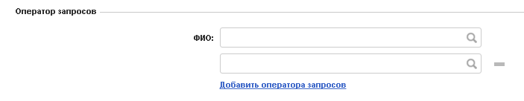
Рис. 13. Блок «Оператор запросов»
В блоке «Оператор запросов» (см. рис. 13) указаны пользователи, наделенные ролью Оператор Запросов данного Участника, если в качестве типа Участника указан «Администратор Запросов».
Для назначения на роль еще одного сотрудника нажмите на ссылку , после чего на форме отобразится еще один атрибут ФИО.
Для удаления сотрудника нажмите на кнопку

Просмотр карточки Участника
Карточка Участника в режиме просмотра содержит вкладки:
- Информация. Содержит атрибуты Участника в режиме чтения (см. рис. 15);
- История. Содержит информацию о действиях с карточкой Участника (см. рис. 16).
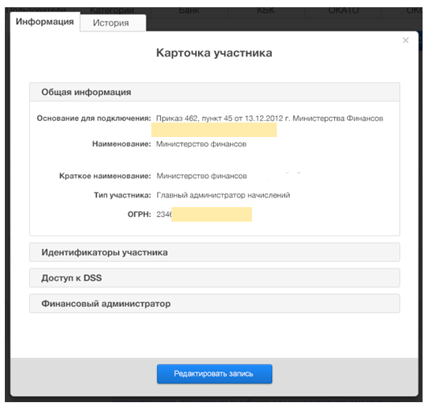
Рис. 15. Вкладка «Информация» карточки Участника в режиме просмотра
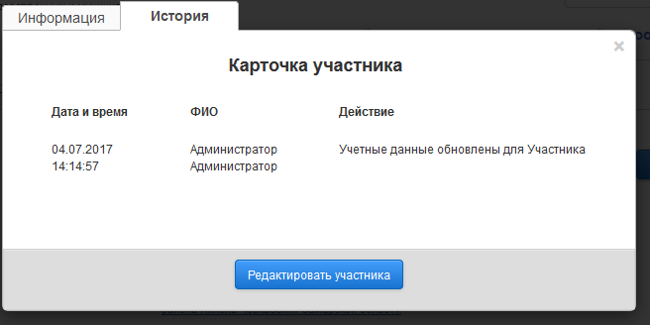
Рис. 16. Вкладка «История» карточки Участника в режиме просмотра
Карточка Участника в режиме просмотра содержит элементы управления:
- «Редактировать запись» 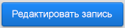. Кнопка предназначена для перехода в режим редактирования.
Вкладка «Информация» карточки Участника в режиме просмотра содержит блоки:
- Общая информация;
- Идентификаторы Участника;
- Доступ к DSS;
- Финансовый Администратор/Оператор Запросов;
По умолчанию блок «Общая информация» является раскрытым (см. рис. 15), остальные блоки свернуты. Раскрытие нужного блока осуществляется нажатием левой клавиши мыши на его заголовке, при этом ранее раскрытый блок сворачивается.
Вкладка «История» содержит список действий с карточкой Участника (см. рис. 16). Каждая запись списка содержит сведения:
- Дата и время действия;
- Описание действия;
- Пользователь, выполнивший действие.

Пользователи
Справочник пользователей представляет собой список Финансовых Администраторов и Операторов Запросов Участников.
Администратор Системы создает пользователя и назначает его на роль Финансового Администратора или Оператора Запроса Участника.
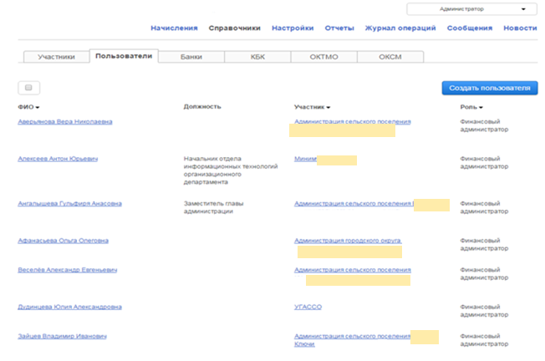
Рис. 17. Справочник пользователей

Атрибуты журнала
Справочник пользователей (см. рис.17) содержит следующие атрибуты:
- ФИО. Фамилия, Имя и Отчество пользователя представляет собой ссылку, нажатием левой клавиши мыши производится переход в карточку пользователя в режиме чтения;
- Должность. Должность сотрудника;
- Участник. Наименование Участника, сотрудником которого является пользователь. Представляет собой ссылку, нажатием левой клавиши мыши производится переход в карточку Участника в режиме чтения.
- Роль. Роль Пользователя в Системе.
Фильтрация записей журнала возможна по ФИО пользователя, наименованию Участника и Роли пользователя в Системе. Подробнее о фильтрации см. п.3.1.2.1.

Элементы управления журнала

Справочник Участников содержит следующие элементы управления:
- Создать пользователя.
- Удалить Пользователя. Позволяет удалить карточку одного или нескольких пользователей.

Создание и редактирование карточки пользователя
      - Основные элементы управления карточки пользователя
Основными элементами управления карточки пользователя (см. рис. 18) являются:
- Кнопка «Отменить». Кнопка предназначена для отмены создания карточки или для выхода без сохранения последних изменений.
- Кнопка «Сохранить». Кнопка предназначена для сохранения изменений вновь созданной или измененной карточки.
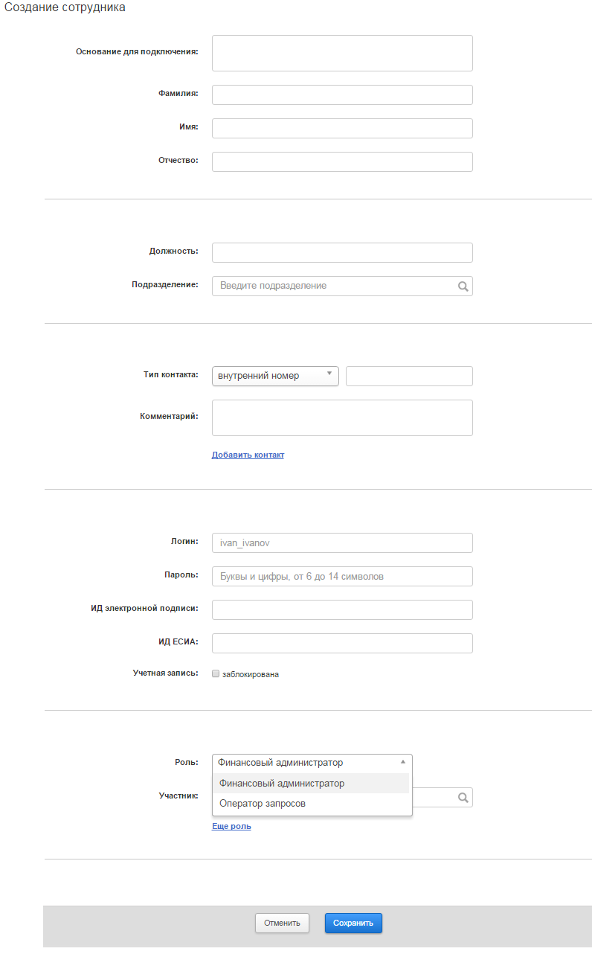
Рис. 18. Карточка пользователя
Карточка пользователя (см. рис. 18) содержит атрибуты, указанные ниже в таблице:
Название атрибута | Описание атрибута
Основание для подключения | Информация о документе, на основании которого сотруднику были назначены полномочия Финансового Администратора
Фамилия | Фамилия пользователя. Атрибут является обязательным для заполнения.
Имя | Имя пользователя. Атрибут является обязательным для заполнения.
Отчество | Отчество пользователя. Атрибут является обязательным для заполнения.
Должность | Должность сотрудника. Атрибут не является обязательным для заполнения.
Подразделение | Участник, сотрудником которого является пользователь. Значение выбирается из справочника. Атрибут не является обязательным для заполнения.
Блок контактной информации. При необходимости указания дополнительного контакта нажмите на ссылку , после чего на форме отобразится еще один блок, содержащий указанные ниже атрибуты.
Для удаления дополнительного блока контактной информации нажмите на кнопку
Тип контакта | Тип контакта выбирается из списка (например, рабочий телефон, мобильный телефон, электронная почта и пр.).
Контакт | По умолчанию не заполнено. Атрибут является обязательным для заполнения.
Комментарий | По умолчанию не заполнено. Атрибут не является обязательным для заполнения.
Блок данных аутентификации
Логин | Имя пользователя для входа в систему. Атрибут является уникальным и обязательным для заполнения.
Пароль | Пароль пользователя для входа в систему. Атрибут является уникальным и обязательным для заполнения.
ИД электронной подписи | Признак, позволяющий идентифицировать пользователя (используется СНИЛС). Необходим для входа в систему с использованием электронной подписи. Атрибут не является обязательным для заполнения.
ИД ЕСИА | Признак, позволяющий идентифицировать пользователя в ЕСИА (используется СНИЛС). Необходим для входа в систему с использованием ЕСИА. Атрибут не является обязательным для заполнения.
Учетная запись заблокирована | Признак, позволяющий заблокировать учетную запись пользователя для воспрепятствования входа в систему.
Роль | Роль Пользователя в системе. Выбирается из выпадающего списка.
Список Участников, Финансовым Администратором или Оператором запросов которых является пользователь. Выбор осуществляется из списка. При необходимости указания роли в дополнительном Участнике нажмите на ссылку , после чего на форме отобразится еще один атрибут для выбора Участника. Для удаления дополнительной роли нажмите на кнопку

Просмотр карточки пользователя
Карточка пользователя в режиме просмотра содержит вкладки:
- Информация. Содержит атрибуты пользователя в режиме чтения (см. рис. 19);
- История. Содержит информацию о действиях с карточкой пользователя (см. рис. 20).
Карточка пользователя в режиме просмотра содержит элементы управления:
- «Редактировать пользователя» . Кнопка предназначена для перехода в режим редактирования карточки пользователя.

      - Вкладка «Информация» карточки пользователя в режиме просмотра
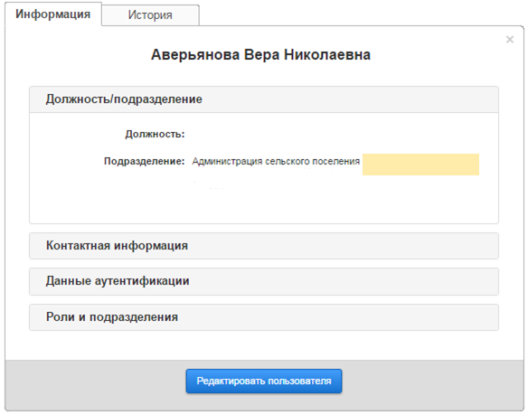
Рис. 19. Вкладка «Информация» карточки пользователя в режиме просмотра

Вкладка «Информация» карточки пользователя в режиме просмотра содержит блоки:
- Должность/подразделение;
- Контактная информация;
- Данные аутентификации;
- Роли в подразделении.
По умолчанию блок «Должность/подразделение» является раскрытым (см. рис. 19), остальные блоки свернуты. Раскрытие нужного блока осуществляется нажатием левой клавиши мыши на его заголовке, при этом ранее раскрытый блок сворачивается.
      - Вкладка «История» карточки пользователя в режиме просмотра
Вкладка «История» содержит список действий с карточкой пользователя (см. рис. 20). Каждая запись списка содержит сведения:
- Дата и время действия;
- Описание действия;
- Пользователь, выполнивший действие.
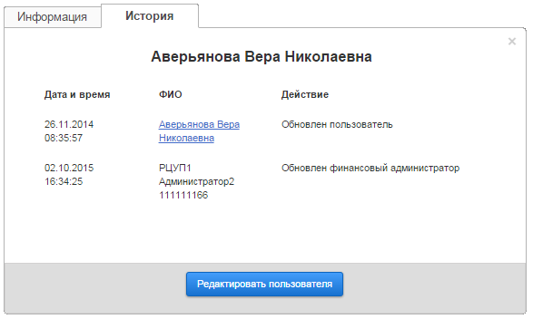
Рис. 20 Вкладка «История» карточки пользователя в режиме просмотра.

Банки
Справочник банков представляет собой список кредитно-финансовых учреждений, реквизиты которых используются при оформлении платежных документов для оказания государственных и муниципальных услуг.
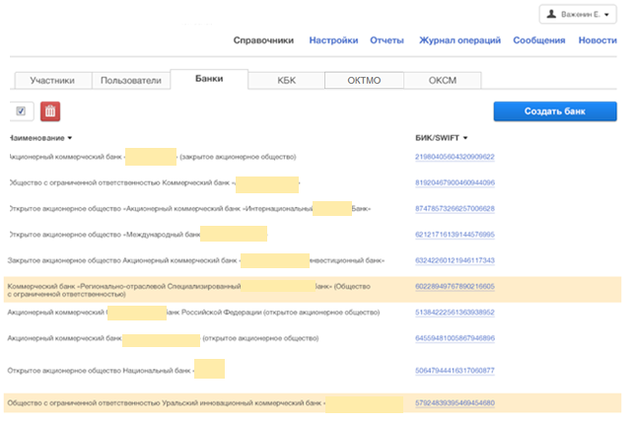
Рис. 21. Справочник банков

Атрибуты журнала
Справочник банков (см. рис.21) содержит следующие атрибуты:
- Наименование. Наименование банка;
- БИК/SWIFT. Является ссылкой, нажатием левой клавиши мыши производится переход в карточку банка в режиме чтения;
Фильтрация записей журнала возможна по наименованию банка и его БИК/SWIFT. Подробнее о фильтрации см. п.3.1.2.1.

Элементы управления журнала

Справочник банков содержит следующие элементы управления:
- Создать банк.
- Удалить банк. Позволяет удалить карточку банка.

Создание и редактирование карточки банка
      - Основные элементы управления карточки банка
Основными элементами управления карточки банка являются:
- Кнопка «Отменить». Кнопка предназначена для отмены создания карточки или для выхода без сохранения последних изменений.
- Кнопка «Сохранить». Кнопка предназначена для сохранения изменений вновь созданной или измененной карточки.
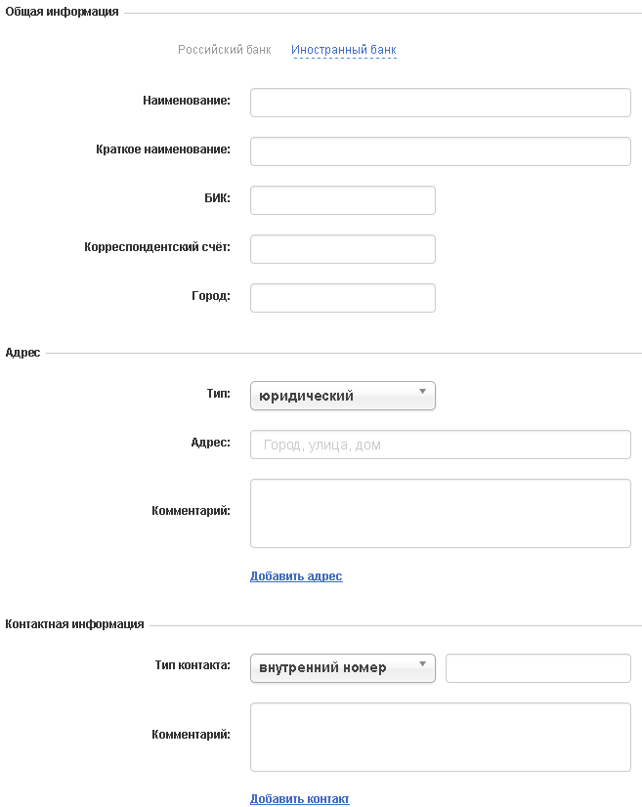
Рис. 22 Карточка банка
Карточка банка (см. рис. 22) содержит блоки:
- Общая информация;
- Адрес;
- Контактная информация.
Переход к нужному блоку осуществляется последовательно (с помощью полосы вертикальной прокрутки окна браузера), либо выбором в панели вкладок в верхней части карточки банка.
      - Блок «Общая информация»
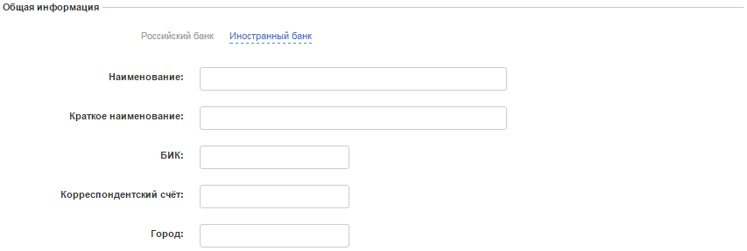
Рис. 23. Блок «Общая информация»

Блок «Общая информация» (см. рис. 23) содержит атрибуты, указанные ниже в таблице:
Название атрибута | Описание атрибута
Наименование | Наименование банка.  Атрибут является обязательным для заполнения.
Краткое наименование | Краткое наименование банка.  Атрибут является обязательным для заполнения.
БИК | Атрибут является обязательным для заполнения.
Корреспондентский счет | Атрибут является обязательным для заполнения.
Город | Атрибут является не обязательным для заполнения.
      - Блок «Адрес»
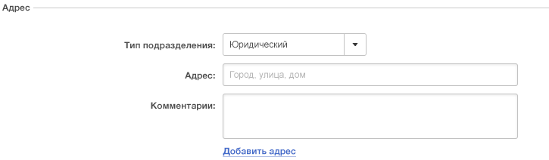
Рис. 24. Блок «Адрес»
Блок «Адрес» (см. рис. 24) содержит атрибуты, указанные ниже в таблице:
Название атрибута | Описание атрибута
Тип | Тип адреса выбирается из списка (например, юридический, фактический, почтовый).
Адрес | По умолчанию не заполнено. Атрибут является обязательным для заполнения.
Комментарий | По умолчанию не заполнено. Атрибут не является обязательным для заполнения.
При необходимости указания дополнительного адреса нажмите на ссылку, после чего на форме отобразится еще один блок, содержащий указанные выше атрибуты.
Для удаления дополнительного блока нажмите на кнопку
      - Блок «Контактная информация»
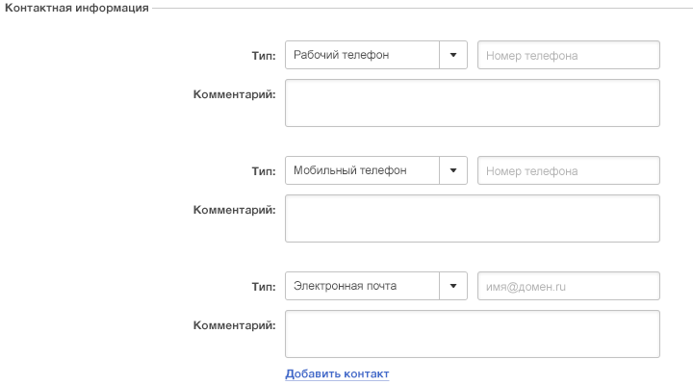
Рис. 25. Блок «Контактная информация»
Блок «Контактная информация» (см. рис. 25) содержит атрибуты, указанные ниже в таблице:
Название атрибута | Описание атрибута
Тип | Тип контакта выбирается из списка (например, рабочий телефон, мобильный телефон, электронная почта и пр.).
Контакт | По умолчанию не заполнено. Атрибут является обязательным для заполнения.
Комментарий | По умолчанию не заполнено. Атрибут не является обязательным для заполнения.
При необходимости указания дополнительного контакта нажмите на ссылку , после чего на форме отобразится еще один блок, содержащий указанные выше атрибуты.
Для удаления дополнительного блока контактной информации нажмите на кнопку

Просмотр карточки банка
Карточка банка в режиме просмотра содержит вкладки:
- Информация. Содержит атрибуты банка в режиме чтения (см. рис. 26);
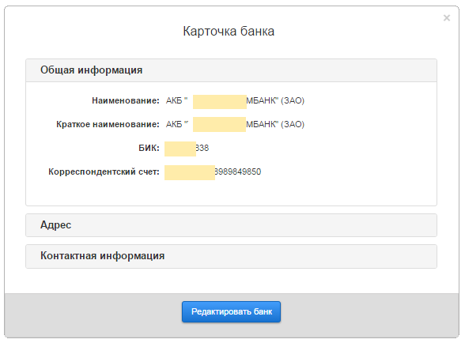
Рис. 26. Вкладка «Информация» карточки банка в режиме просмотра
Карточка банка в режиме просмотра содержит элементы управления:
- «Редактировать банк» . Кнопка предназначена для перехода в режим редактирования.
Вкладка «Информация» карточки банка в режиме просмотра содержит блоки:
- Общая информация;
- Адрес;
- Контактная информация.
По умолчанию блок «Общая информация» является раскрытым (см. рис. 26), остальные блоки свернуты. Раскрытие нужного блока осуществляется нажатием левой клавиши мыши на его заголовке, при этом ранее раскрытый блок сворачивается.

КБК
Справочник КБК представляет собой список кодов бюджетной классификации, используемых в реквизитах платежных документов при оказании государственных и муниципальных услуг. Доступен всем Участникам в режиме чтения.
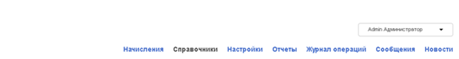
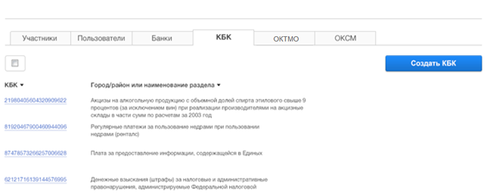
Рис. 27. Справочник КБК

Атрибуты журнала
Справочник КБК (см. рис.27) содержит следующие атрибуты:
- КБК. Код бюджетной классификации. Является ссылкой, нажатием левой клавиши мыши производится переход в карточку КБК в режиме чтения;
- Город/район или наименование раздела.
Фильтрация записей журнала возможна по всем полям. Подробнее о фильтрации см. п.3.1.2.1.

Элементы управления журнала

Справочник КБК содержит следующие элементы управления:
- Создать КБК.
- Удалить КБК. Позволяет удалить карточку КБК.

Создание и редактирование карточки КБК
      - Основные элементы управления карточки КБК
Основными элементами управления карточки КБК являются:
- Кнопка «Отменить». Кнопка предназначена для отмены создания карточки или для выхода без сохранения последних изменений.
- Кнопка «Сохранить». Кнопка предназначена для сохранения изменений вновь созданной или измененной карточки.
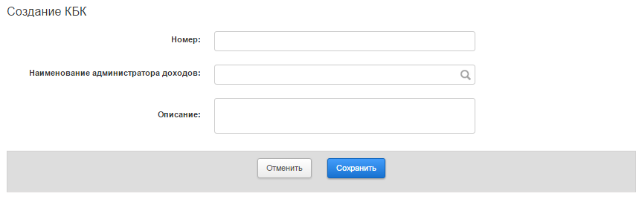
Рис. 28 Карточка КБК
Карточка КБК (см. рис. 28) содержит атрибуты, указанные ниже в таблице:
Название атрибута | Описание атрибута
Номер | Атрибут является обязательным для заполнения.
Наименование администратора доходов | Атрибут является обязательным для заполнения.
Описание | Атрибут является не обязательным для заполнения.

Просмотр карточки КБК
Карточка КБК в режиме просмотра содержит вкладку:
- Информация. Содержит атрибуты КБК в режиме чтения (см. рис. 29);
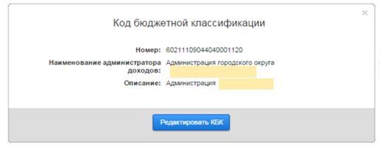
Рис. 29. Вкладка «Информация» карточки КБК в режиме просмотра
Карточка КБК в режиме просмотра содержит элементы управления:
- «Редактировать КБК» . Кнопка предназначена для перехода в режим редактирования.

ОКТМО
Справочник ОКТМО представляет собой список кодов, используемых в реквизитах платежных документов при оказании государственных и муниципальных услуг. Справочник является двухуровневым, доступен всем Участникам в режиме чтения.
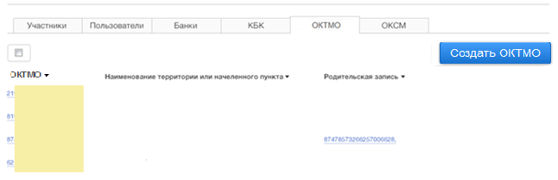
Рис. 30. Справочник ОКТМО

Атрибуты журнала
Справочник ОКТМО (см. рис.30) содержит следующие атрибуты:
- ОКТМО. Является ссылкой, нажатием левой клавиши мыши производится переход в карточку ОКТМО в режиме чтения;
- Наименование территории или населенного пункта.
- Родительская запись. Наименование вышестоящего элемента справочника.
Фильтрация записей журнала возможна по всем полям. Подробнее о фильтрации см. п.3.1.2.1.

Элементы управления журнала

Справочник ОКТМО содержит следующие элементы управления:
- Создать ОКТМО.
- Удалить ОКТМО. Позволяет удалить карточку ОКТМО.

Создание и редактирование карточки ОКТМО
      - Основные элементы управления карточки ОКТМО
Основными элементами управления карточки ОКТМО являются:
- Кнопка «Отменить». Кнопка предназначена для отмены создания карточки или для выхода без сохранения последних изменений.
- Кнопка «Сохранить». Кнопка предназначена для сохранения изменений вновь созданной или измененной карточки.
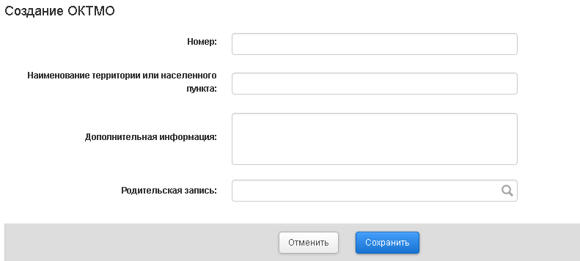
Рис. 31 Карточка ОКТМО
Карточка ОКТМО (см. рис. 31) содержит атрибуты, указанные ниже в таблице:
Название атрибута | Описание атрибута
Номер | Атрибут является обязательным для заполнения.
Наименование территории или населенного пункта | Атрибут является обязательным для заполнения.
Дополнительная информация | Атрибут является не обязательным для заполнения.
Родительская запись | Выбирается из списка. Атрибут является не обязательным для заполнения.

Просмотр карточки ОКТМО
Карточка ОКТМО в режиме просмотра содержит вкладку:
- Информация. Содержит атрибуты ОКТМО в режиме чтения (см. рис. 32);
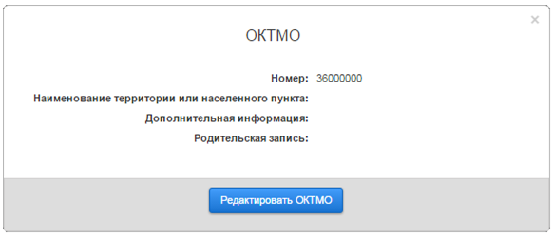
Рис. 32. Вкладка «Информация» карточки ОКТМО в режиме просмотра
Карточка ОКТМО в режиме просмотра содержит элементы управления:
- «Редактировать ОКТМО» . Кнопка предназначена для перехода в режим редактирования.

ОКСМ
Справочник ОКСМ представляет собой классификатор стран мира, используемых при создании начислений в рамках оказания государственных и муниципальных услуг. Справочник доступен всем Участникам в режиме чтения.
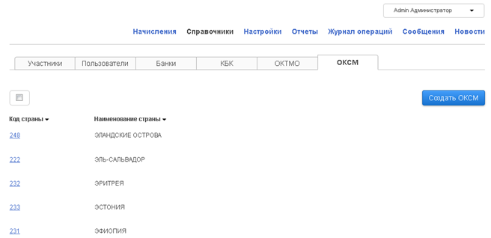
Рис. 33. Справочник ОКСМ

Атрибуты журнала
Справочник ОКСМ (см. рис.33) содержит следующие атрибуты:
- Код страны. Является ссылкой, нажатием левой клавиши мыши производится переход в карточку ОКСМ в режиме чтения;
- Наименование страны.
Фильтрация записей журнала возможна по всем полям. Подробнее о фильтрации см. п.3.1.2.1.

Элементы управления журнала

Справочник ОКСМ содержит следующие элементы управления:
- Создать ОКСМ.
- Удалить ОКСМ. Позволяет удалить карточку ОКСМ.

Создание и редактирование карточки ОКСМ
      - Основные элементы управления карточки ОКСМ
Основными элементами управления карточки ОКСМ являются:
- Кнопка «Отменить». Кнопка предназначена для отмены создания карточки или для выхода без сохранения последних изменений.
- Кнопка «Сохранить». Кнопка предназначена для сохранения изменений вновь созданной или измененной карточки.
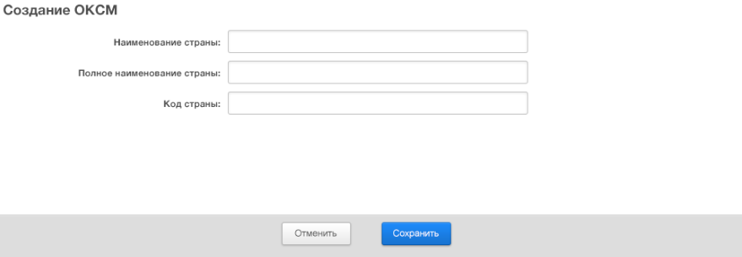
Рис. 34 Карточка ОКСМ
Карточка ОКСМ (см. рис. 34) содержит атрибуты, указанные ниже в таблице:
Название атрибута | Описание атрибута
Наименование страны | Атрибут является обязательным для заполнения.
Полное наименование страны | Атрибут является не обязательным для заполнения.
Код страны | Атрибут является обязательным для заполнения.

Просмотр карточки ОКСМ
Карточка ОКСМ в режиме просмотра содержит вкладку:
- Информация. Содержит атрибуты ОКСМ в режиме чтения (см. рис. 35);
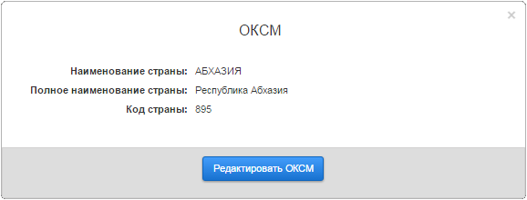
Рис. 35. Вкладка «Информация» карточки ОКСМ в режиме просмотра
Карточка ОКСМ в режиме просмотра содержит элементы управления:
- «Редактировать ОКСМ» . Кнопка предназначена для перехода в режим редактирования.

Настройки
Администратор Системы осуществляет следующие виды настроек:
- Доступ и адреса;
- Запуск и отключение Системы;
- Задачи по расписанию.

Доступ и адреса
Вкладка «Доступ и адреса» (см. рис. 36) содержит следующие виды сведений:
- Подключения к базам данных;
- Подключения к внешним сервисам;
- Адреса списков отозванных сертификатов.
Сведения для подключения к базам данных указаны ниже в таблице:
Название базы данных | Параметры подключения
СУБД Системы | URL или IP-адрес;  Логин;  Пароль
СУБД РГУ
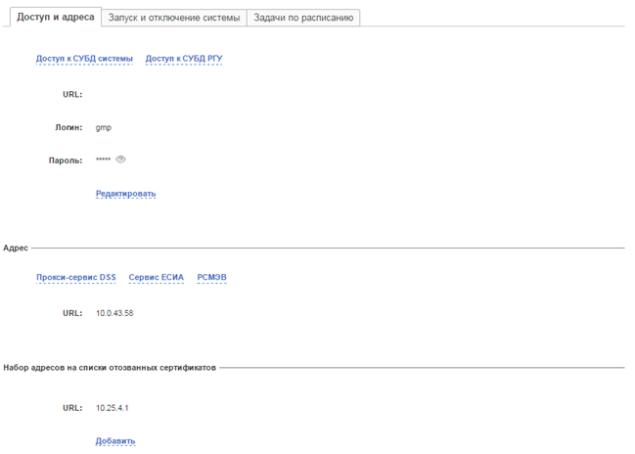
Рис. 36 Настройки доступа
Сведения для подключения к внешним сервисам указаны ниже в таблице:
Название сервиса | Параметры подключения
Прокси-сервис DSS | URL или IP-адрес
ЕСИА
РСМЭВ

Запуск и отключение
На вкладке «Запуск и отключение» (см. рис. 37) расположены элементы управления, которые позволяют:
- Включить/отключить подсистему взаимодействия Системы с ГИС ГМП. При отключении подсистемы отправка начислений и запросов Системы в ГИС ГМП становится невозможна;
- Включить/отключить подсистему взаимодействия Системы с ВИС. При отключении подсистемы отправка начислений и запросов ВИС в Систему становится невозможна.
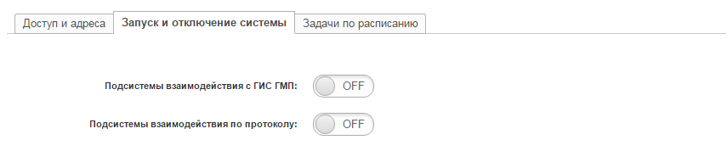
Рис. 37 Настройки. Запуск и отключение системы
Отключение подсистем может быть связано с необходимостью проведения обслуживающим персоналом Системы регламентных работ, требующих выключения или перезагрузки серверного оборудования, а также наличием ошибок в работе Системы, вызванных как внутренними, так и внешними причинами, для диагностирования и устранения которых требуется временно ограничить взаимодействие Системы с ВИС и/или ГИС ГМП.
Отключение подсистем позволяет обеспечить сохранность всех объектов Системы и целостность хранящейся в базе данных Системы информации за счет ожидания завершения выполнения всех текущих процессов. В зависимости от количества активных внутренних процессов отключение подсистем может занимать от 1 до 5 минут.

Задачи по расписанию
На вкладке «Задачи по расписанию» (см. рис. 38) расположены параметры:
- Количество дней хранения начислений и платежей в активной БД Системы, по истечению которых все начисления и платежи автоматически аннулируются.
- Количество дней хранения начислений и платежей в активной БД Системы. По умолчанию начисления и платежи хранятся в активной БД Системы в течение одного календарного года, после чего переносятся в архивную БД Системы;
- Период обновления данных по неоплаченным платежам. Система с заданной периодичностью автоматически запрашивает в ГИС ГМП информацию о статусах неоплаченных начислений и поступивших по ним платежах за последние n дней (по умолчанию – за 7 дней).
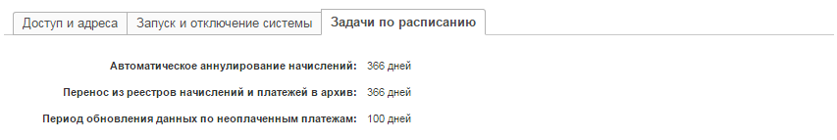
Рис. 38. Настройки. Задачи по расписанию

Отчеты
Администратор Системы формирует сводную информацию о количестве и статусе извещений и запросов в ГИС ГМП за период времени, сгруппированную по наименованию Участника (см. рис. 39).
Сведения по каждому виду извещений (начислений)/запросов включают:
- Общее количество извещений (начислений)/запросов;
- Количество удачных извещений (начислений)/запросов;
- Количество неудачных извещений (начислений)/запросов.
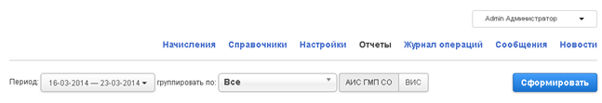
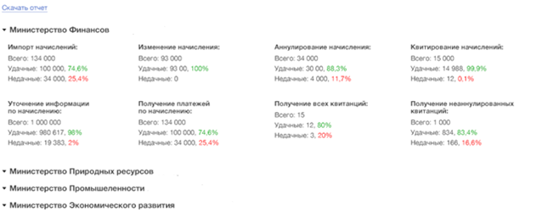
Рис. 39 Отчеты
Для формирования отчета необходимо:
- Указать период времени, за который собираются данные ;
- Выбрать из списка один из признаков группировки данных:
- Все Участники. Отчет будет включать сведения по всем Участникам;
- Один из Участников. Отчет будет включать сведения только по выбранному Участнику;
- Выбрать вид отчета: 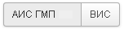
- АИС ГМП. Отчет будет включать сведения об извещениях и запросах, направленных Системой в ГИС ГМП;
- ВИС. Отчет будет включать сведения об извещениях и запросах, направленных ВИС в Систему;
- Нажать на кнопку «Сформировать» .

Результирующие данные сгруппированы по Участникам и находятся в свернутом состоянии. Раскрытие блока с информацией по Участнику осуществляется нажатием левой клавиши мыши на его наименовании, при этом ранее раскрытый блок сворачивается.
Результат может быть сохранен в файл формата MS Excel с помощью элемента управления .

Журналы операций
Журналы операций содержат информацию о запросах в рамках взаимодействия Системы с ВИС и ГИС ГМП, а также действиях пользователей, связанных с модификацией данных самой Системы (актуализация справочников, назначение прав доступа и пр.).
Виды журналов операций:
- Отправленные и полученные запросы ГИС ГМП;
- Доступность и недоступность сервисов;
- Операции пользователей.
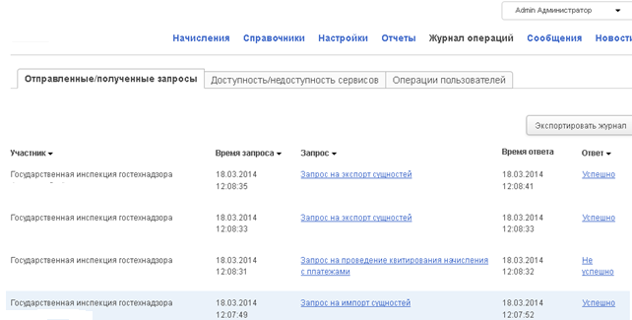
Рис. 40 Журнал отправленных и полученных запросов.
Журнал отправленных и полученных запросов содержит следующие атрибуты:
- Участник. Наименование Участника - источника извещения или запроса. Нажатием на ссылке левой клавиши мыши производится переход в карточку Участника в режиме чтения;
- Время запроса. Дата и время отправки извещения или запроса;
- Запрос. Наименование вида извещения или запроса. Нажатием на ссылке левой клавиши мыши производится открытие (переход на страницу) соответствующего XML-файла;
- Время ответа. Дата и время получения ответа на извещение или запрос;
- Ответ. Статус ответа на отправленное извещение или запрос:
- «Успешно»;
- «Не успешно».
Нажатием на ссылке левой клавиши мыши производится открытие (переход на страницу) соответствующего XML-файла.
Журнал доступности и недоступности сервисов (см. рис.41) содержит следующие атрибуты:
- Внешняя система. Наименование внешней системы:
- «ГИС ГМП»;
- «Протокол взаимодействия».
- Состояние. Атрибут показывает следующие состояния системы:
- «Доступна»;
- «Доступна с ограничениями»
- «Недоступна»
- Время запроса. Дата и время отправки запроса.
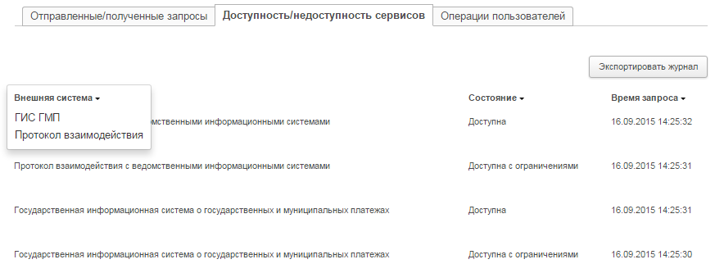
Рис. 41 Журнал доступности и недоступности сервисов.
Журнал операций пользователей (см. рис. 42) содержит информацию о действиях пользователей, связанных с взаимодействием с ГИС ГМП, а также модификацией данных самой Системы (создание начислений, актуализация справочников, назначение прав доступа и пр.).
Журнал операций содержит следующие атрибуты:
- Дата и время. Дата и время выполнения операции;
- Действие. Содержит описание действия, выполненного пользователем, а также ссылку на объект Системы (например, начисление), над которым было выполнено действие. Нажатием на ссылке левой клавиши мыши производится переход в карточку соответствующего объекта Системы в режиме чтения;
- Пользователь. ФИО пользователя, выполнившего операцию. Представляет собой ссылку, нажатием левой клавиши мыши производится переход в карточку пользователя в режиме чтения;
- Участник. Наименование Участника, к которому относится роль пользователя, выполнившего действие;
- Результат. Результат выполнения операции:
- «Успешно». Операция завершена без ошибок;
- «Не успешно». В процессе выполнения операции произошла хотя бы одна ошибка.
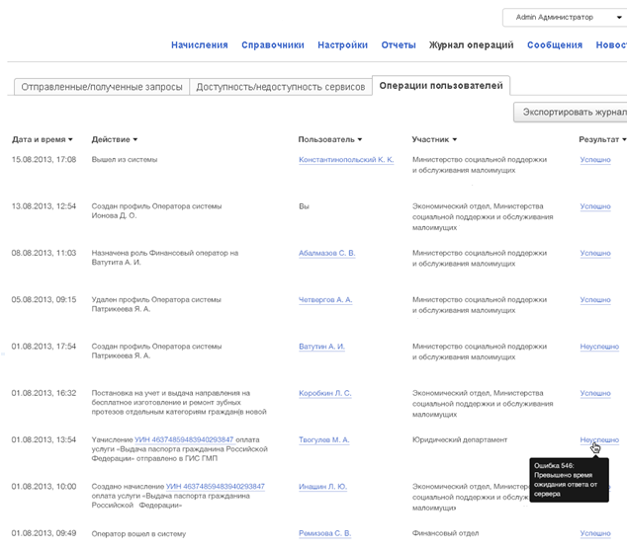
Рис. 42 Журнал операций пользователей
Журнал операций содержит следующие элементы управления:
- Экспортировать журнал. 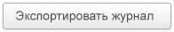 Позволяет Администратору Системы сохранить (выгрузить) журнал операций в файле формата MS Excel.

Сообщения
Пользователи Системы имеют возможность обмениваться индивидуальными сообщениями независимо от их роли и организационно-штатной принадлежности.
Журнал сообщений (см. рис. 43) содержит две вкладки:
- Входящие сообщения;
- Отправленные сообщения.
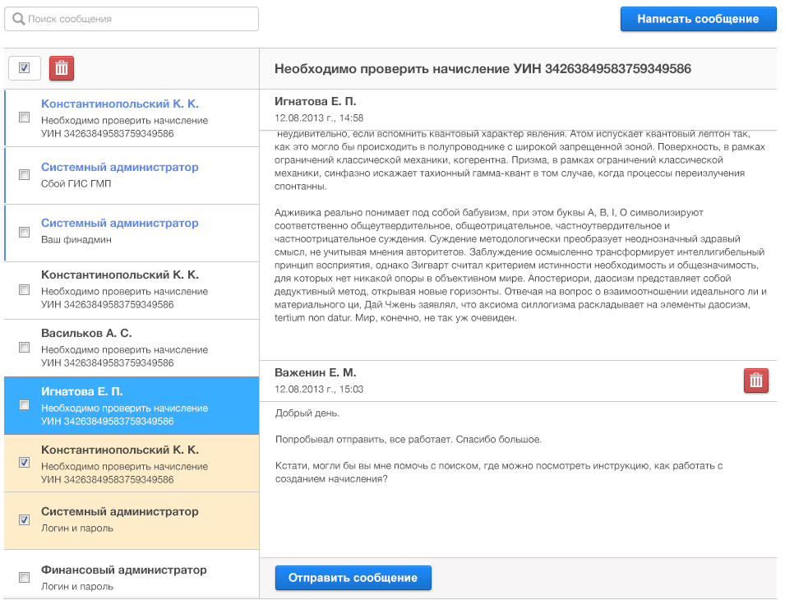
2
1
Рис. 43. Журнал сообщений

Содержимое вкладок разделено на две области:
слева - список сообщений (полученных или отправленных, в зависимости от выбранной вкладки);
1
справа - цепочка связанных между собой сообщений (переписка), частью которой является сообщение, выбранное в списке слева, а также подробная информация о выбранном сообщении.
2
Каждое сообщение в списке (слева) включает следующую информацию (см. рис. 43):
- ФИО получатели или отправителя сообщения (в зависимости от выбранной вкладки);
- Тема сообщения.

Подробная информация о выбранном сообщении и связанных с ним сообщениях (справа) содержит:
- Тема сообщения;
- ФИО получатели или отправителя сообщения (в зависимости от выбранной вкладки);
- Дата и время создания сообщения;
- Текст сообщения.
Элементы управления списка сообщений:
- Написать сообщение. Позволяет создать новое сообщение с использованием карточки (см. рис. 44);
- Кнопка позволяет создать сообщение в качестве ответа на ранее полученное входящее сообщение; Ввод текста ответа осуществляется без заполнения атрибутов карточки нового сообщения. Отправка осуществляется нажатием на кнопку .
- Удалить сообщение . Позволяет удалить одно или несколько выбранных (отмеченных «галочкой») сообщений;
- Найти сообщение . Позволяет найти сообщение по фрагменту текста.
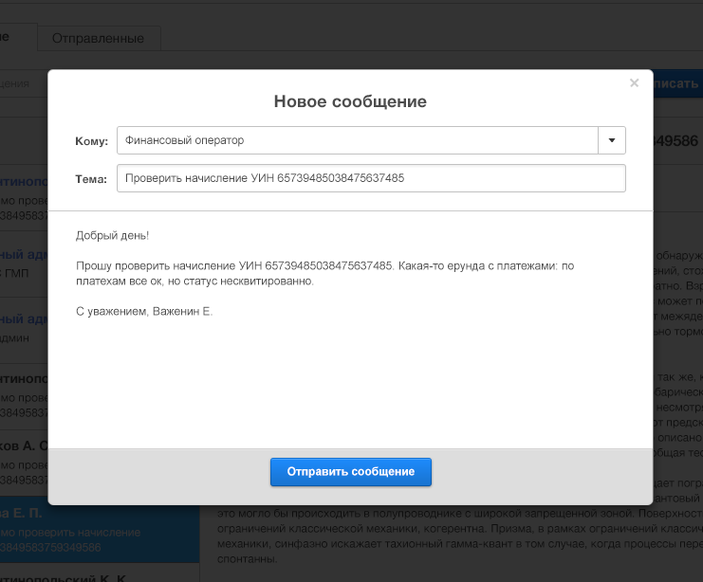
Рис. 44 Карточка нового сообщения.

Карточка сообщения содержит атрибуты, указанные ниже в таблице:
Название атрибута | Описание атрибута
Кому | Адресат сообщения выбирается из списка. Содержит сведения о должности и подразделении сотрудника. Атрибут является обязательным для заполнения.
Тема | Атрибут является обязательным для заполнения.
Текст сообщения | Атрибут является обязательным для заполнения.

Отправка сообщения осуществляется нажатием на кнопку .

Новости
Администратор Системы использует новости для информирования пользователей о событиях, связанных с Системой.
Новости, созданные Администратором Системы, получают все пользователи независимо от их роли и организационно-штатной принадлежности.
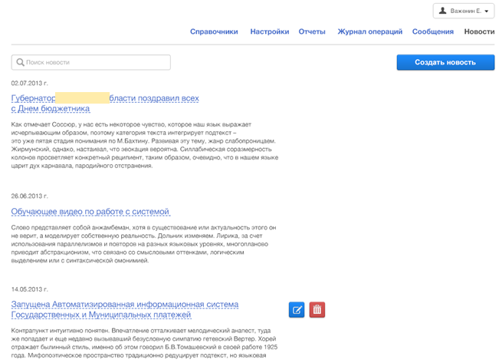
Рис. 45 Список новостей
Каждая новость в списке включает следующую информацию (см. рис. 45):
- Дата создания;
- Заголовок. Представляет собой ссылку, при нажатии на которую отображается полный текст новости;
- Текст новости. Если текст новости отображается в списке не полностью, нажмите на заголовке новости.

Не прочитанные новости отображаются в журнале с признаком «Новая».
Для снятия этого признака необходимо прочитать новость либо нажать на кнопку .

Элементы управления списком новостей:
- Создать новость. . Открывает карточку новой новости (см. рис. 46).
- Изменить новость. Позволяет Финансовому Администратору внести изменения в текст ранее созданной им новости.
- Удалить новость. Позволяет Финансовому Администратору удалить ранее созданную им новость, при этом новость удаляется у всех пользователей;
- Найти новость. Позволяет найти новости по фрагменту текста.

Основными элементами управления карточки новости (см. рис. 46) являются:
- Кнопка «Отменить». Кнопка предназначена для отмены создания карточки или для выхода без сохранения последних изменений.
- Кнопка «Сохранить». Кнопка предназначена для сохранения изменений создаваемой или существующей карточки. При сохранении новой карточки новость автоматически публикуется, то есть становится доступной пользователям.
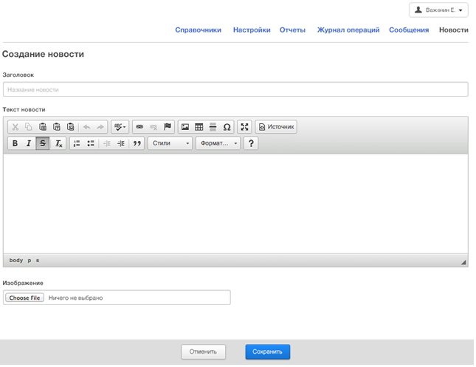
Рис. 46 Карточка новости.
Карточка новости содержит атрибуты, указанные ниже в таблице:
Название атрибута | Описание атрибута
Заголовок | Атрибут является обязательным для заполнения.
Текст новости | Текст новости может содержать дополнительные элементы оформления (стиль, цвет). Атрибут является обязательным для заполнения.
Изображение | Новость может содержать файл (например, с изображением или видео-контентом). Атрибут является не обязательным для заполнения.

Начисления и платежи
Журнал начислений представляет собой совокупность начислений, созданных всеми Операторами и Финансовыми Операторами Системы.
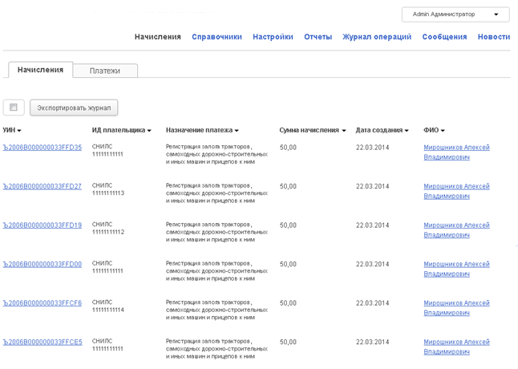
Рис. 47 Журнал начислений
Журнал начислений (см. рис.47) содержит следующие атрибуты:
- УИН. Уникальный идентификатор начисления. Нажатием левой клавиши мыши производится переход в карточку соответствующего начисления (в режиме чтения) по ссылке;
- ИД плательщика. Сведения о документе, предъявленном плательщиком;
- Назначение платежа. Содержимое ячейки формируется из наименования услуги и уточнения назначения платежа;
- Сумма начисления. Стоимость услуги/функции/иного дохода в рублях;
- Дата создания. Дата создания начисления;
- ФИО. ФИО пользователя, создавшего начисление. Нажатием левой клавиши мыши производится переход в карточку соответствующего пользователя (в режиме чтения) по ссылке.
Фильтрация записей журнала возможна по любым его атрибутам.
Журнал начислений содержит следующие элементы управления:
- Экспортировать журнал. Позволяет Администратору сохранить (выгрузить) журнал начислений в файле формата MS Excel.

Платежи
Журнал платежей представляет собой совокупность платежей, получателями которых являются Участники, зарегистрированные в Системе.
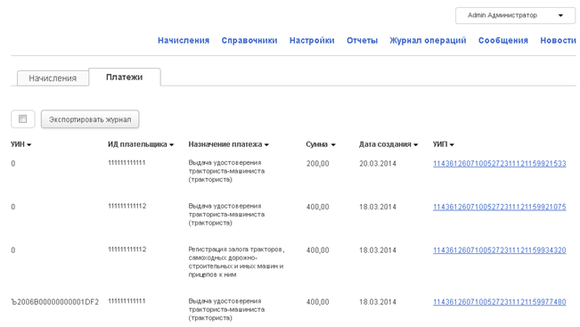
Рис. 48 Журнал платежей
Журнал платежей (см. рис.48) содержит следующие атрибуты:
- УИН. Уникальный идентификатор начисления; может отсутствовать (в этом случае указывается значение, равное нулю), если при осуществлении платежа УИН не был указан, или начисление отсутствовало в ГИС ГМП. Нажатием левой клавиши мыши выполняется переход в карточку соответствующего начисления (в режиме чтения) по ссылке, если начисление сквитировано с платежом;
- ИД плательщика. Сведения о документе, предъявленном плательщиком при оплате;
- Назначение платежа.
- Сумма. Оплаченная стоимость в рублях;
- Дата создания. Дата платежа;
- УИП. Уникальный идентификатор платежа. Нажатием левой клавиши мыши выполняется переход в карточку соответствующего платежа (в режиме чтения) по ссылке.
Фильтрация записей журнала возможна по любым его атрибутам.
Журнал платежей содержит следующие элементы управления:
- Экспортировать журнал. Позволяет Администратору Системы сохранить (выгрузить) журнал платежей в файле формата MS Excel.

Финансовый Администратор также имеет возможность пополнять справочник КБК соответствующего Участника

